AUTORIZAÇÃO DE INTERVENÇÃO AMBIENTAL VINCULADA À DNP Nº 099/2026

O Conselho Municipal de Conservação e Defesa do Meio Ambiente, encarregado de implantar a Política Municipal de Meio Ambiente, fazendo cumprir a Legislação Ambiental vigente, no uso de suas atribuições, conferidas pela Lei Federal nº 12.651 de 25 de maio de 2012 e pela Lei Estadual nº 20.922, de 16 de outubro de 2013, AUTORIZA O CORTE OU APROVEITAMENTO DE 50 ÁRVORES NATIVAS VIVAS, conforme especificado abaixo:

- PROCESSO ADMINISTRATIVO: Nº 5.262/2026
- DADOS DO EMPREENDEDOR
2.1. NOME: RAFAEL RODRIGUES DA ROCHA |  |  |  | 2.2. CPF: 071.018.206-62
2.3. ENDEREÇO: Rua Jordelino Augusto de Oliveira, nº 243, Bairro Jardim Califórnia. Patrocínio-MG
- DADOS DO EMPREENDIMENTO
3.1. NOME: FAZENDA SOBERANA |  |  |  | 3.2. MATRÍCULA: 74.478
3.3. ENDEREÇO: Zona Rural de Patrocínio-MG
- DADOS DO EXPLORADOR
4.1. NOME: RAFAEL RODRIGUES DA ROCHA |  |  |  | 4.2. CPF: 071.018.206-62
4.3. ENDEREÇO: Rua Jordelino Augusto de Oliveira, nº 243, Bairro Jardim Califórnia. Patrocínio-MG
4.4. Nº DO REGISTRO DO IEF:--- |  |  |  | 4.5. CATEGORIA DO REGISTRO DO IEF:---
- DADOS DA EXPLORAÇÃO
5.1. INTERVENÇÃO AMBIENTAL AUTORIZADA (ANEXO I): Corte ou aproveitamento de 50 árvores isoladas nativas vivas.
5.2. MOTIVO DA SUPRESSÃO: Implantação de culturas anuais, semiperenes e perenes, silvicultura e cultivo agrossilvipastoris, exceto horticultura.
5.3 COORDENADASDO PONTO CENTRAL DA(S) ÁREA(S) DE SUPRESSÃO: DATUM SIRGAS 2000 GRAUS DECIMAIS | 5.3.1. PONTO 1  GRAUS DECIMAIS |  | X (Longitude): - 19.131823
 |  |  | Y (Latitude): - 47.106449
5.5. INTERVENÇÃO EM APP: () SIM (X) NÃO
5.6. TIPO DE VEGETAÇÃO SUPRIMIDA: (X) NATIVA () EXÓTICA () NÃO SE APLICA
5.7. ESPÉCIES INDEFERIDAS: não se aplica
- MATERIAL LENHOSO
6.1. RENDIMENTO: 6,2868 m³ de lenha |  | 6.2. DESTINAÇÃO: Utilizado na própria propriedade.
  - MEDIDAS COMPENSATÓRIAS:
1. Deposito de R$ 5.709,10 (cinco mil, setecentos e nove reais e cinquenta e dez centavos) (0,1 x UFM 2026 (R$570,91) x 100) a ser destinados ao Fundo Municipal de Meio Ambiente.

- CONDICIONANTES CONFORME ESTABELECIDO NA DNP Nº 99/2026
ITEM | CONDICIONANTE | PRAZO
01 | Deposito de R$ 5.709,10 (cinco mil, setecentos e nove reais e dez centavos) (0,1 x UFM 2026 (R$570,91) x 100) a ser destinados ao Fundo Municipal de Meio Ambiente. | Prazo imediato após assinatura do Termo de compromisso de cumprimento de medida compensatória

Validade: 10 anos – 10/08/2036.

PATROCÍNIO, 10 DE AGOSTO DE 2026.

_____________________________________
FÁBIO DE CÁSSIO TOREZAN
PRESIDENTE DO CODEMA

ANEXO I

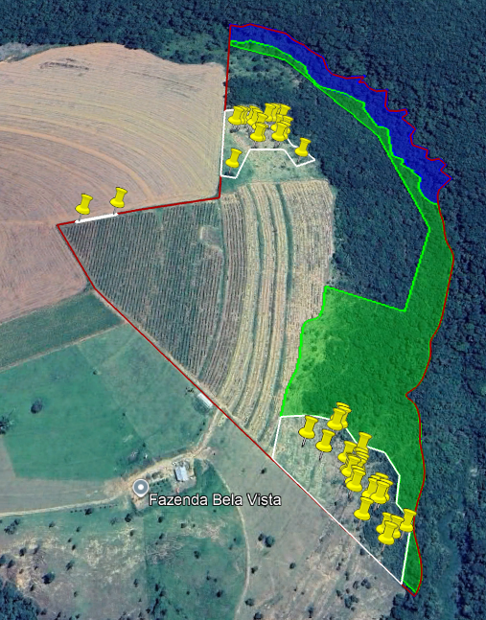

Figura 01: Área de intervenção - pontos das árvores requeridas, em amarelo. Fonte: Google Earth Pro e Arquivo digital do P.A 5.262/2026.

